PRZYRODA kl.IV

Temat: powtórzenie wiadomości: MAPA i KRAJOBRAZY 18.V.2020

Zapoznaj się proszę z treścią powtórzenia oraz poprzednimi lekcjami.
W piątek przyślę sprawdzian.
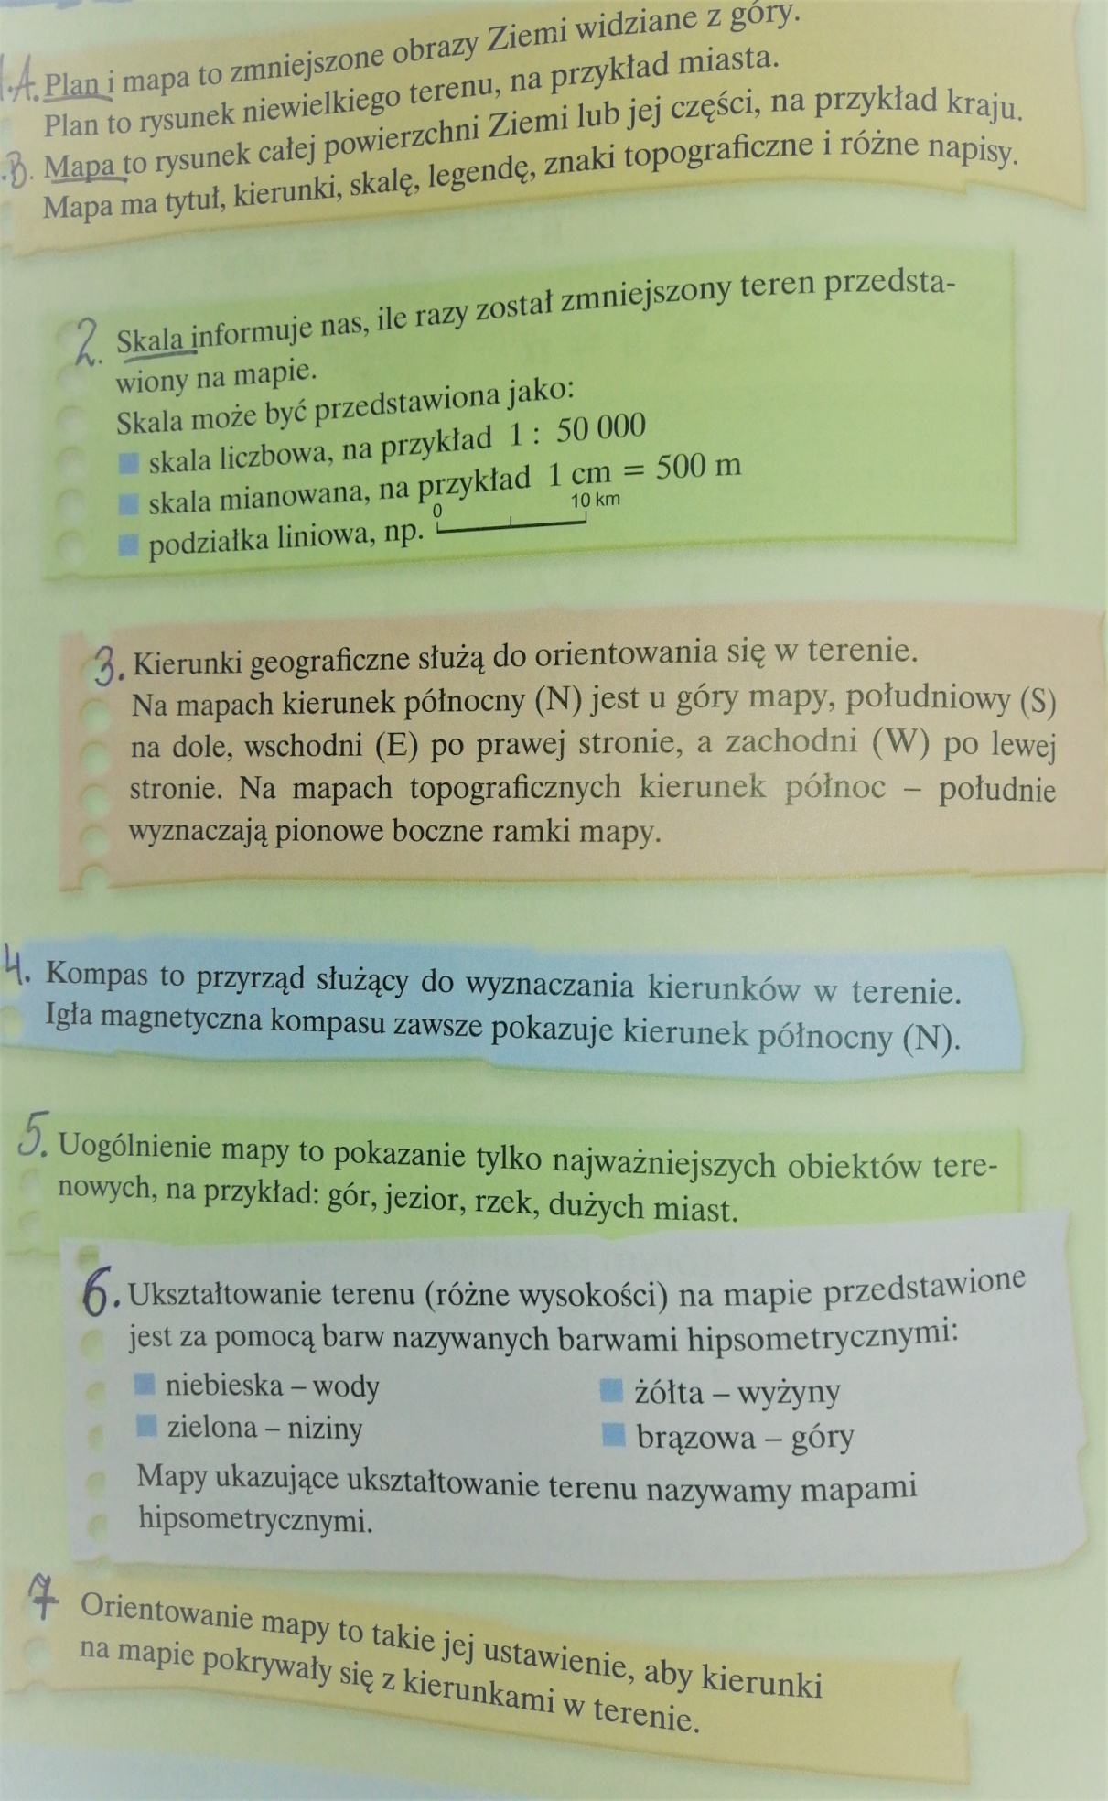

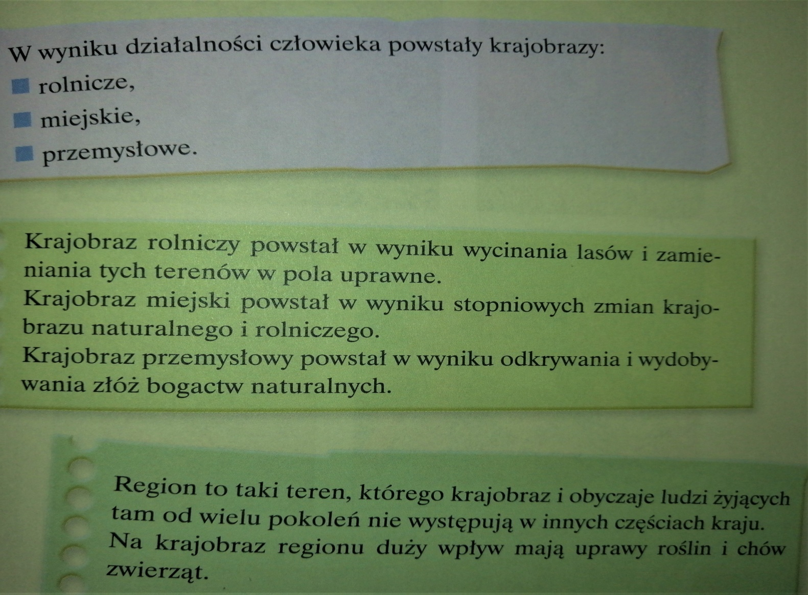

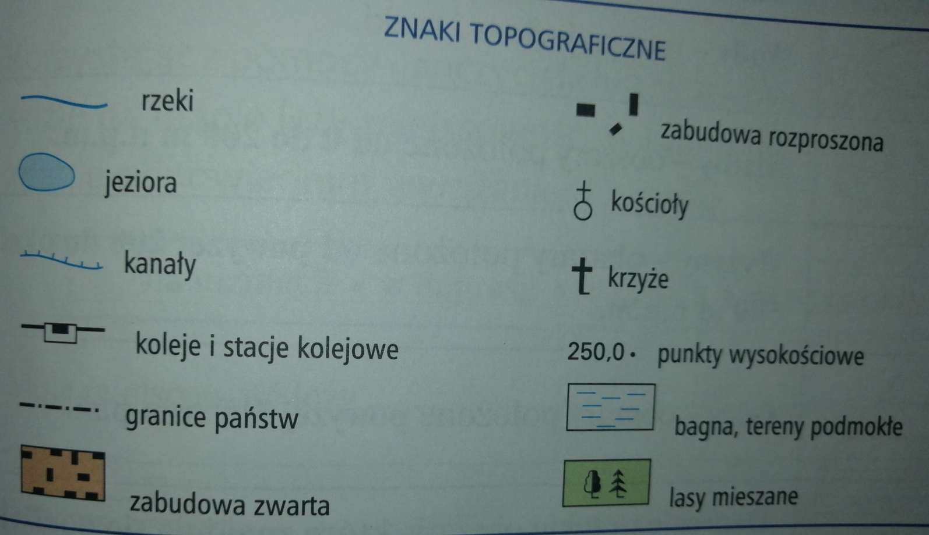

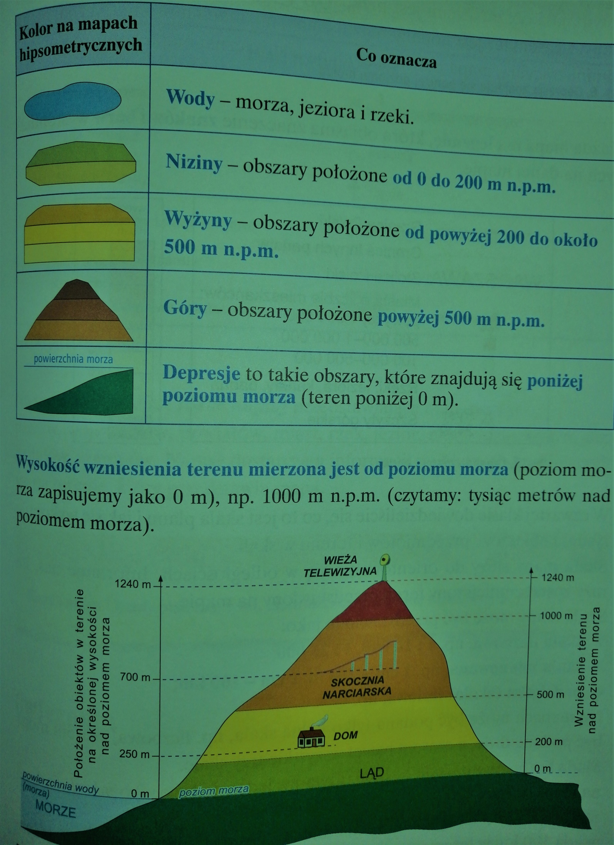

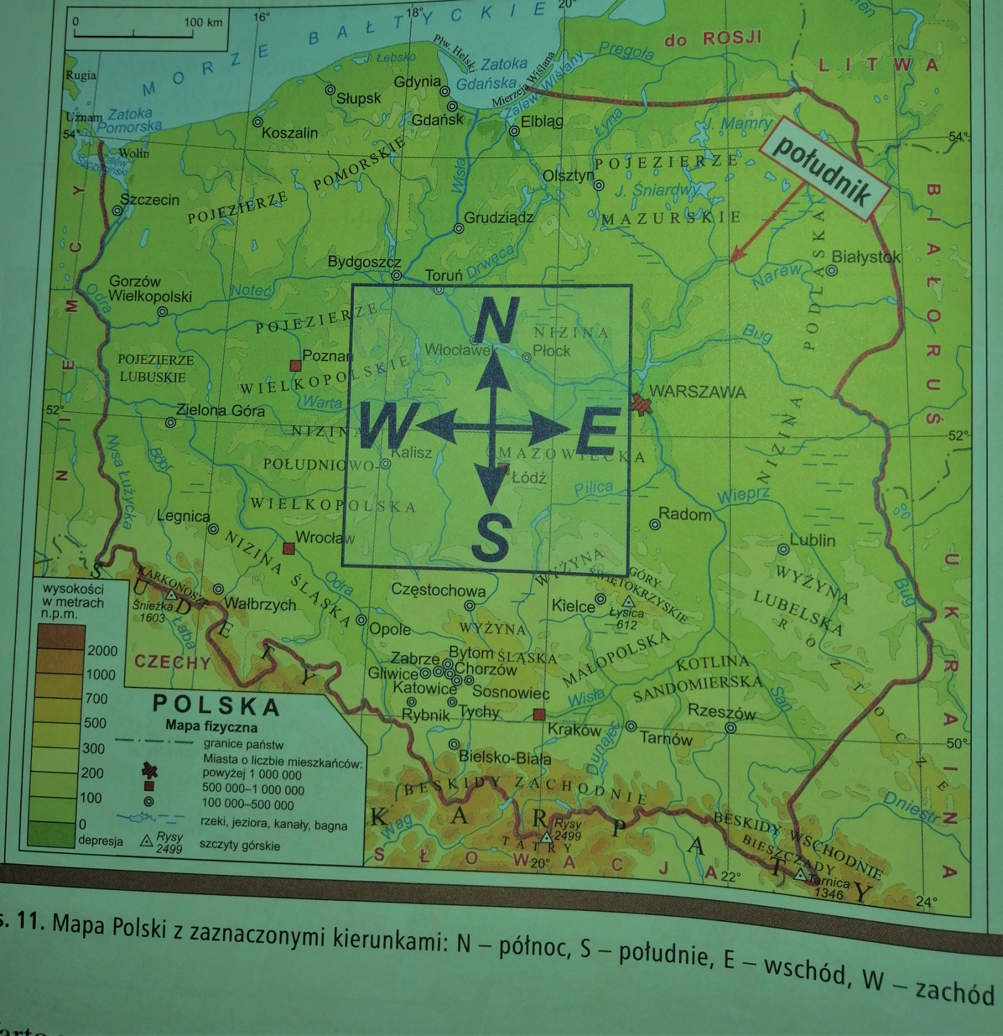

Proszę nic nie przepisywać, zapoznajcie się z treścią – chyba że jest możliwość wydrukowania, łatwiej się wtedy nauczyć i utrwalić.
W razie pytań – proszę o kontakt /@, lub tel: 884 789 579/

POZDRAWIAM

